Mines-Ponts
ÉCOLE DES PONTS PARISTECH, ISAE-SUPAERO, ENSTA PARIS, TÉLÉCOM PARIS, MINES PARIS, MINES SAINT-ÉTIENNE, MINES NANCY, IMT ATLANTIQUE, ENSAE PARIS, CHIMIE PARISTECH - PSL.
Concours Mines-Télécom, Concours Centrale-Supélec (Cycle International).
CONCOURS 2022
DEUXIÈME ÉPREUVE DE PHYSIQUE
Durée de l'épreuve : 4 heures
L'usage de la calculatrice et de tout dispositif électronique est interdit.
Les candidats sont priés de mentionner de façon apparente
sur la première page de la copie :
PHYSIQUE II - PSI
L'énoncé de cette épreuve comporte 10 pages de texte.
Si, au cours de l'épreuve, un candidat repère ce qui lui semble être une erreur d'énoncé, il le signale sur sa copie et poursuit sa composition en expliquant les raisons des initiatives qu'il est amené à prendre.
Étude physique d'un capteur de position
Le contrôle d'un système ou d'un processus physique présent dans un grand nombre de dispositifs technologiques nécessite de connaître à chaque instant, le plus précisément possible, un certain nombre de grandeurs physiques intervenant dans ce contrôle.
Ces grandeurs sont donc mesurées par des capteurs qui convertissent la grandeur physique mesurée en une grandeur électrique utilisée afin de réguler le processus.
La réalisation de capteurs doit prendre en compte divers éléments tels que la précision, la miniaturisation, le poids, le traitement numérique des données, etc.
Ce problème étudie dans un premier temps le principe physique selon lequel le capteur inductif linéaire «LVDT» (Linear Variable Differential Transformer) convertit un déplacement de position en une grandeur électrique (parties I et II). Dans un deuxième temps, il étudie le conditionnement de cette grandeur électrique en une tension proportionnelle au déplacement (partie III). Dans un dernier temps, il développe une application utilisant ce capteur (partie IV).
Pour les applications numériques, on ne conservera au plus que 2 chiffres significatifs.
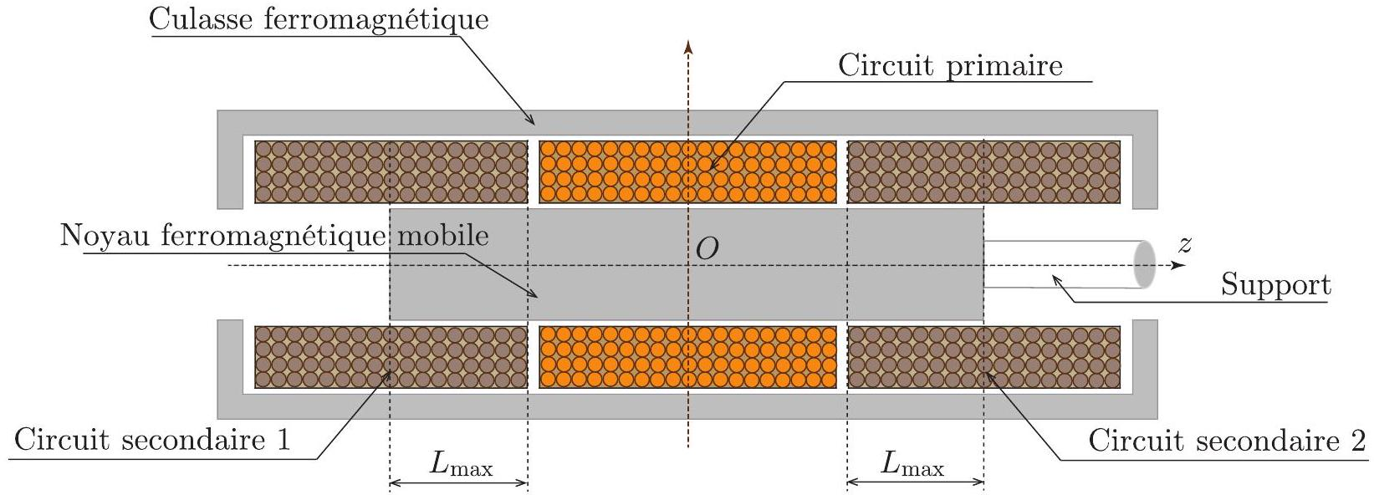
Figure 1 - Schéma descriptif du LVDT.
Le LVDT est un transformateur différentiel comportant trois circuits, un circuit primaire et deux circuits secondaires. Les bornes homologues de ces circuits, mentionnées sur la figure 2 à l'aide d'un point, sont telles que les courants algébriques entrants par ces bornes génèrent un flux magnétique algébrique orienté selon ${\vec{u}}_{z}$.
Les deux circuits secondaires sont identiques, constitués de fils de cuivre bobinés autour du noyau et portent $n$ spires par unité de longueur.
Le circuit magnétique du transformateur est formé d'une culasse cylindrique externe ferromagnétique et d'un noyau cylindrique ferromagnétique de section $S$, de rayon $a$, relié à un support non magnétique qui permet de le translater selon l'axe $Oz$. Le déplacement de ce noyau cylindre par rapport à la position de référence représentée en figure 1 est limité à $±L_{max}$.
L'ensemble présente une symétrie de révolution autour de l'axe $Oz$ et on repérera l'espace par le système de coordonnées cylindriques ( $O,{\vec{u}}_{r},{\vec{u}}_{θ},{\vec{u}}_{z}$ ).
Le but de ce dispositif est de fournir une grandeur électrique permettant de caractériser le déplacement du cylindre.
Dans toute la suite, on supposera que le matériau magnétique constituant le noyau cylindrique et la culasse est parfait, de perméabilité magnétique $μ_{r}$ infinie et de conductivité électrique nulle. Les matériaux non magnétiques (air, support, cuivre) ont une perméabilité magnétique relative égale à 1 .
La figure 2 représente le système pour un déplacement algébrique $z$ du centre $C$ du cylindre tel $\vec{OC}=z{\vec{u}}_{z}$. Sur l'exemple de la figure 2, $z>0$ et, de façon générale, $z$ vérifie $|z|<L_{max}$.
Le circuit primaire est alimenté par la tension $u_{p}(t)$ et parcouru par le courant d'intensité $i_{p}(t)$. Les deux circuits secondaires sont connectés en série et la tension utile vaut $u_{s}=u_{2}−u_{1}$ (voir figure 2).
La tension d'excitation $u_{p}$ est sinusoïdale de fréquence $f$ variant de 20 Hz à 20 kHz . La position du noyau magnétique affecte la répartition du champ magnétique et modifie les inductances mutuelles entre les circuits secondaires et le circuit primaire.
On notera :
- $L_{p}$, l'inductance propre du circuit primaire,
- $M_{1}$, l'inductance mutuelle entre le circuit secondaire 1 et le circuit primaire,
- $M_{2}$, l'inductance mutuelle entre le circuit secondaire 2 et le circuit primaire.
Le courant dans les deux circuits secondaires est supposé nul.
On désignera par état de référence, la configuration du dispositif où le circuit primaire est alimenté par la tension $u_{p}=U_{p}sin⁡(ωt)$ et où la position du noyau ferromagnétique est telle que $z=0$.
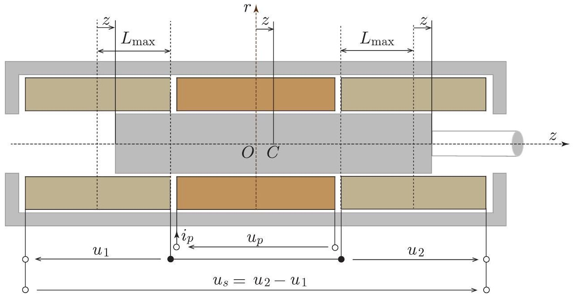
Figure 2 - Définition des paramètres
I Étude de l'état de référence
Dans tout le problème, on supposera la fréquence $f$ suffisamment faible pour que l'étude s'inscrive dans le cadre de l'approximation des régimes quasi-permanents (ARQP).
  - Énoncer dans le cadre de ce régime l'équation Maxwell-Ampère reliant le vecteur excitation magnétique $\vec{H}$ et $\vec{ȷ}$, on précisera la nature de $\vec{ȷ}$. En déduire la forme générale de l'énoncé du théorème d'Ampère.
  - Énoncer l'équation de Maxwell-Thomson (également appelée Maxwell-Flux) et en déduire la propriété correspondante du flux du champ magnétique.
  - Quelle est la direction du champ magnétique en tout point du plan passant par $O$ et orthogonal à ${\vec{u}}_{z}$ ?
  - En un point $M$ de coordonnées ( $r,θ,z$ ) quelconques, que peut-on dire des coordonnées $\left(B_{r},B_{θ},B_{z}\right)$ du champ magnétique compte tenu des symétries du problème?
La résolution numérique des équations locales permet de représenter, en figure 3, quelques lignes du champ magnétique dans un plan de coupe contenant l'axe $Oz$, pour un courant $i_{p}>0$.
  - Le résultat de la simulation numérique est-il compatible avec ceux des questions $3$ et $4$ ? On justifiera précisément la réponse.
La figure 4 fournit, en échelles arbitraires (E.A. sur la figure) et indépendantes, les variations des composantes $B_{z}=\vec{B}⋅{\vec{u}}_{z}$ et de $B_{r}=\vec{B}⋅{\vec{u}}_{r}$ en fonction de $z$ à la distance $r$ de l'axe tel que $0<r<a$.
  - Justifier les propriétés de parité de ces deux composantes du champ.
  - Représenter sommairement l'allure d'une ligne de champ. Après avoir orienté cette ligne, justifier le signe des composantes du champ magnétique observé en figure 4.
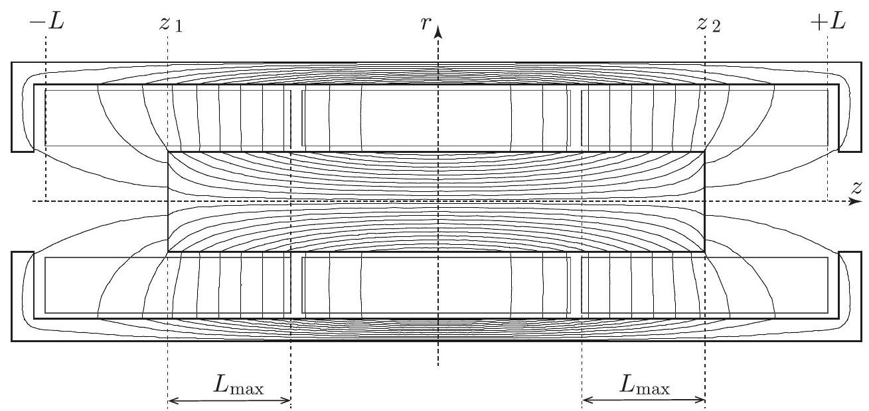
Figure 3 - Lignes de champ pour un noyau centré obtenues par simulation numérique.
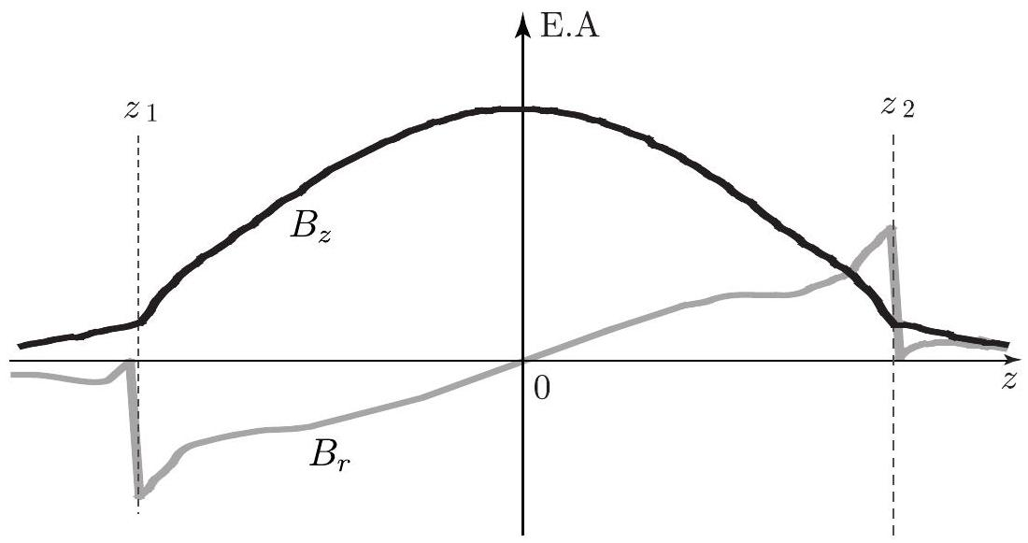
Figure 4 - Composantes $B_{r}$ (en grisé) et $B_{z}$ (en noir) en $r$ tel que $0<r<a$.
On remarque que $\left|B_{r}\right|$ devient très faible sur une très courte distance juste après $z_{2}$ et juste avant $z_{1}$.
  - Justifier cette observation par un calcul littéral.
Peut-on, sur la figure 3, observer ce phénomène à d'autres endroits?
Afin de déterminer l'expression des inductances mutuelles, on souhaite modéliser simplement le champ magnétique. Pour cela, grâce à la simulation numérique, sur la figure 5 , on a représenté en trait plein la courbe des variations de $B_{z}/B_{z,\text{ max }}$ évaluée en $r=0$ en fonction de $z$.
  - Quels éléments observés en figures 3 et 5 permettent de justifier que l'on puisse considérer le champ magnétique comme uniforme au voisinage du centre du noyau.
  - Quels éléments observés en figure 3 permettent d'expliquer la diminution de la composante $\vec{B}⋅{\vec{u}}_{z}$ du champ observée en figure 5 lorsqu'on se rapproche des bords du noyau?
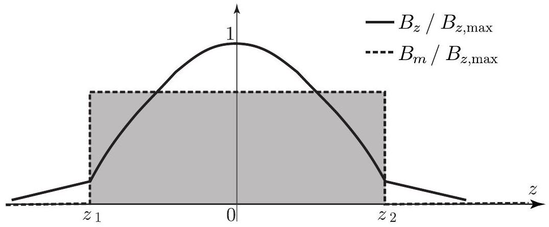
Figure 5 - Composante $B_{z}$ sur l'axe $Oz$.
Dans un premier modèle, on assimile le champ magnétique axial au profil représenté en traits pointillés en figure 5. En effet, on supposera que :
- $H_{1}$ : si $z_{1}<z<z_{2}$ et $r<a$, alors la composante $\vec{B}⋅{\vec{u}}_{z}$ du champ magnétique est uniformément égale à $B_{m}$, sa valeur moyenne sur l'axe $Oz$ dans le noyau. On posera $B_{m}=Ki_{p}$, où $K$ est une constante caractéristique du système;
- $H_{2}$ : si $z<z_{1}$ ou $z>z_{2}$ alors pour tout $r<a$ on a $\vec{B}⋅{\vec{u}}_{z}=0$;
- $H_{3}$ : en tout point compris entre le noyau et la culasse, tels que $−L<z<L$, alors $\vec{B}⋅{\vec{u}}_{z}=0$.
  - Dans le cadre de ces hypothèses simplificatrices, montrer que les deux inductances mutuelles $M_{1}$ et $M_{2}$ sont identiquement égales à une même valeur notée $M_{0}$. Exprimer $M_{0}$ en fonction de $S,K,n$ et $L_{\text{max }}$.
  - Application numérique : On donne la résistance du circuit primaire $R_{p}=100Ω$ et l'inductance du circuit primaire $L_{p}=6mH$. Pour $U_{p}=10 V$, on mesure aux bornes de chacun des deux circuits secondaires non connectés entre eux une tension d'amplitude $1,5 V$ pour une fréquence de 5 kHz . Calculer la valeur de $M_{0}$. On prendra $10π∼30$ et $\sqrt{{42.10}^{3}}∼205$.
II Déplacement du noyau
On étudie désormais le LVDT dans l'état représenté en figure 2 où le centre $C$ du cylindre est déplacé de $z$ par rapport à l'état de référence, soit $\vec{OC}=z{\vec{u}}_{z}$.
Le circuit primaire est toujours alimenté par la tension $u_{p}=U_{p}sin⁡(ωt)$ et parcouru par le courant d'intensité $i_{p}$. Le courant circulant dans les circuits secondaires connectés en série est nul.
La figure 6 représente le tracé des lignes de champ magnétique dans un plan de coupe contenant l'axe $Oz$, obtenu par résolution numérique des équations locales dans les mêmes conditions que celui de la figure 3, pour un courant $i_{p}>0$. Le seul changement réside dans la position du noyau.
La cartographie des lignes de champ dans le noyau étant très semblable à celle de la figure 3 , on conserve les hypothèses $H_{1},H_{2}$ et $H_{3}$ correspondantes.
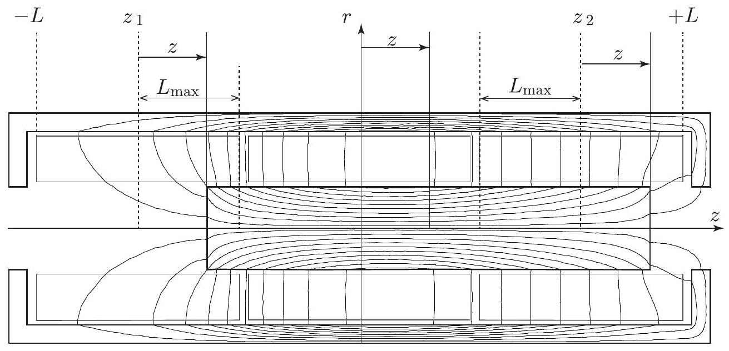
Figure 6 - Lignes de champ pour un noyau décentré.
  - Dans le cadre de ce modèle, montrer que si $|z|<L_{\text{max }}$ alors $L_{p}$ est indépendante de $z$.
$◻−14$. Déterminer l'inductance mutuelle $M_{1}(z)$ en fonction de $M_{0},z$ et $L_{max}$.
  - De même, déterminer l'inductance mutuelle $M_{2}(z)$ en fonction de $M_{0},z$ et $L_{\text{max }}$.
  - Déduire des résultats précédents que la tension différentielle à vide du circuit secondaire s'écrit sous la forme $u_{s}=u_{2}−u_{1}=λM_{0}\frac{z}{L_{\text{max }}}\frac{di_{p}}{ dt}$, dans laquelle on précisera la valeur de la constante $λ$.
  - Pour un courant $i_{p}$ sinusoïdal fixé, quel est le paramètre de la tension $u_{s}$, noté $A$, permettant de mesurer $z$ ? Tracer l'allure des variations de $A$ en fonction de $z$ ? Comment peut-on discerner le cas $z>0$ et $z<0$ ? Connaissez-vous un procédé permettant de générer une tension proportionnelle à ce paramètre ?
III Conditionnement du signal
Un capteur LVDT est associé à un conditionneur de signal qui délivre une tension continue proportionnelle à la position du noyau. Cette partie étudie le fonctionnement du conditionneur AD598 dont le schéma fonctionnel fourni par la notice est représenté en figure 7.
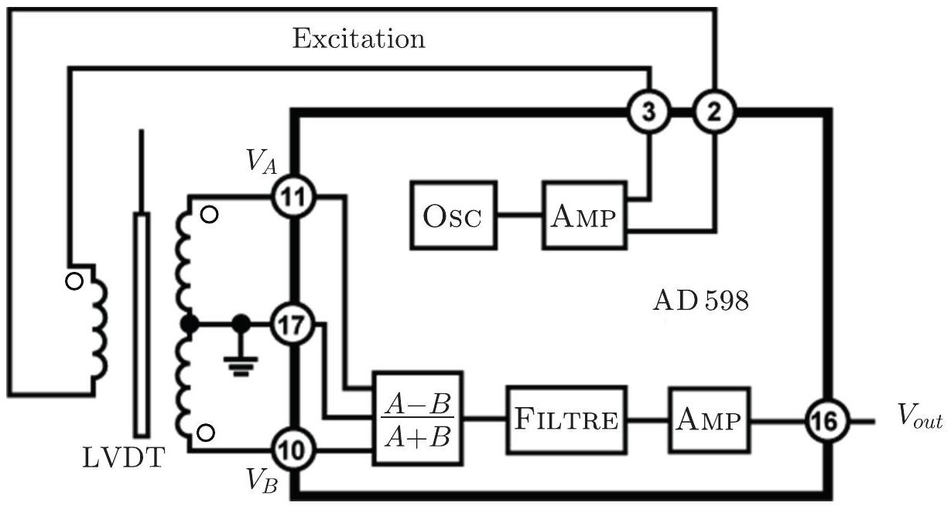
Figure 7 - Diagramme bloc fonctionnel du conditionneur AD598
L'AD598 comporte un oscillateur local, noté Osc en figure 7, générant une tension sinusoïdale dont la fréquence peut varier de 20 Hz à 20 kHz , suivi d'un amplificateur de tension qui délivre la tension $u_{p}$ appliquée aux bornes du circuit primaire du LVDT.
L'oscillateur local produit dans un premier temps une tension périodique fonction triangulaire du temps qui est ensuite transformée en une tension sinusoïdale du temps grâce à un montage conformateur à diodes.
À partir des deux tensions référencées par rapport au point de masse prises aux bornes des deux circuits secondaires du LVDT, $V_{A}=u_{2}$ et $V_{B}=u_{1}$, le circuit intégré AD598 construit une tension périodique en créneaux symétriques, de rapport cyclique $α$ égal au rapport $\frac{A−B}{A+B}$, où $A$ et $B$ sont respectivement les tensions proportionnelles aux amplitudes des tensions $V_{A}$ et $V_{B}$.
L'intérêt du conditionnement proposé par le composant AD598, par rapport aux procédés de détection envisageables, est de produire une tension de sortie proportionnelle au déplacement du noyau. La constante de cette proportionnalité est indépendante de la tension d'alimentation du circuit primaire de LVDT.
L'étude se focalise sur l'alimentation du circuit primaire.
Le bloc Osc de la figure 7 est constitué d'un générateur de tension en triangle suivi d'un convertisseur triangle-sinus à diodes. Le circuit générateur de tension en triangle est représenté en figure 8.
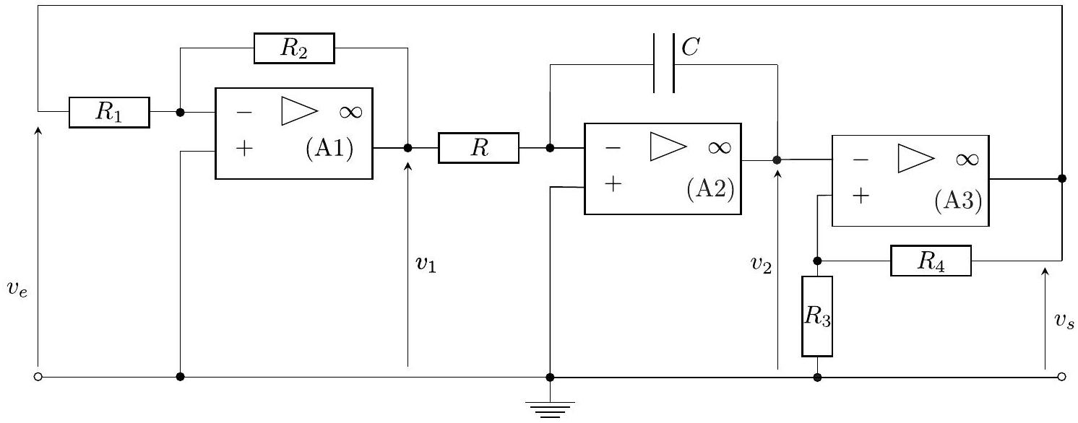
Figure 8 - Générateur de triangle.
Les trois Amplificateurs Linéaires Intégrés (ALI) sont idéaux et nommés (A1), (A2) et (A3) (voir figure 8). On notera $+V_{\text{sat }}$ et $−V_{\text{sat }}$ les tensions de saturation haute et basse des ALI.
$◻−18$. Après avoir rappelé la définition d'un ALI idéal, indiquer quels sont ceux qui fonctionnent en régime linéaire. On justifiera simplement la réponse.
Les tensions $v_{e}(t),v_{1}(t),v_{2}(t)$ et $v_{s}(t)$ sont des fonctions non sinusoïdales du temps.
$◻−19$. Établir la relation entre $v_{e}(t)$ et $v_{1}(t)$ puis celle entre $v_{1}(t)$ et $v_{2}(t)$.
  - Déterminer la valeur de $v_{s}$ selon les valeurs et le sens de variation de $v_{2}$, puis représenter graphiquement ces variations en reportant $v_{s}$ en ordonnée et $v_{2}$ en abscisse. On fera apparaître les valeurs remarquables sur chaque axe du graphique.
$◻−21$. En tenant compte des trois résultats précédents, déterminer les variations de $v_{2}$ et $v_{s}$ en fonction du temps. Représenter ces variations sur un même graphe.
Laquelle des tensions $v_{e}(t),v_{1}(t),v_{2}(t)$ et $v_{s}(t)$ est une fonction triangulaire périodique du temps? On nomme $v_{t}(t)$ cette tension. Calculer sa période $T$ en fonction de $R,C,R_{1}$, $R_{2},R_{3}$ et $R_{4}$.
  - En fixant $R=1kΩ$ et en prenant $R_{1}=R_{2}$ puis, uniquement pour cette application numérique $R_{3}=R_{4}$, déterminer la valeur de $C$ permettant d'obtenir une tension $v_{t}(t)$ de fréquence 2 kHz .
Comment faire pour permettre à un utilisateur de l'AD598 de modifier à volonté cette fréquence?
Exprimer l'amplitude $E$ de la tension $v_{t}(t)$ en fonction des données du circuit de la figure 8. Sur quels paramètres de ce circuit faut-il agir afin de modifier cette amplitude?
Déterminer la condition sur ces paramètres pour que $E/V_{\text{sat }}=0,22$. Calculer dans ce cas la valeur de $E$ en prenant $V_{\text{sat }}=15 V$.
L'origine des temps étant arbitrairement fixée, la figure 9 contient, d'une part, les variations de la tension triangulaire réduite $v_{t}/E$ en fonction du temps réduit $θ=t/T$ et, d'autre part, celles de la tension sinusoïdale réduite $v_{0}/E$ en fonction de $θ$ que l'on souhaite obtenir après la conversion triangle-sinus.
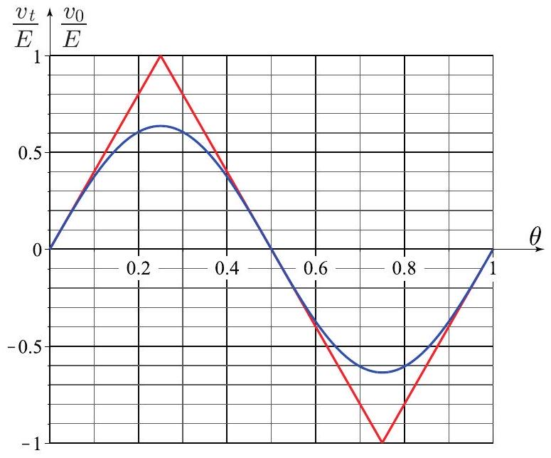
Figure 9 - Conversion triangle - sinus.
Afin de réaliser cette conversion, on utilise un montage conformateur à diodes représenté en figure 10. Les diodes sont toutes identiques. En notant $i_{d}$ leur courant direct et $u_{d}$ la tension en convention récepteur (figure 10), le fonctionnement de chaque diode est tel que si $i_{d}>0$ alors $u_{d}=U_{s}>0$ et si $i_{d}=0$ alors $u_{d}≤U_{s}$.
Pour toute la suite, on prendra une tension de seuil égale à $U_{s}=0,7 V$.
Le montage conformateur, alimenté par la tension $v_{t}$, est dimensionné pour délivrer une tension $v_{s}$ se rapprochant au mieux de la tension $v_{0}$ représentée en figure 9 . Le dimensionnement consiste, entre autres, à choisir correctement les résistances $r_{1}$ et $r_{2}$, lorsque $r_{0}=1,0kΩ$. Ce choix sera effectué pour une valeur du courant de sortie $i_{s}=0$.
$◻−23$. Pour $0≤θ=\frac{t}{T}≤\frac{1}{4}$, donner l'expression de $v_{t}$ en fonction de $θ$ et de $E$.
On considère l'association des deux diodes dans la cellule en traits pointillés (1).
$◻−24$. Montrer que les deux diodes ne peuvent conduire le courant simultanément.
Montrer qu'il existe une valeur $U_{1}>0$ telle que si $0≤v_{s}≤U_{1}$ alors le courant dans la résistance $r_{1}$ est nul et, si $v_{s}>U_{1}$, ce courant n'est pas nul. Exprimer $U_{1}$ en fonction de $U_{s}$.
On considère l'association des quatre diodes dans la cellule en traits pointillés (2).
$◻−25$. Montrer qu'il existe une valeur $U_{2}>0$ telle que si $0≤v_{s}≤U_{2}$ alors le courant dans la résistance $r_{2}$ est nul et si $v_{s}>U_{2}$ ce courant n'est pas nul. Exprimer $U_{2}$ en fonction de $U_{s}$.
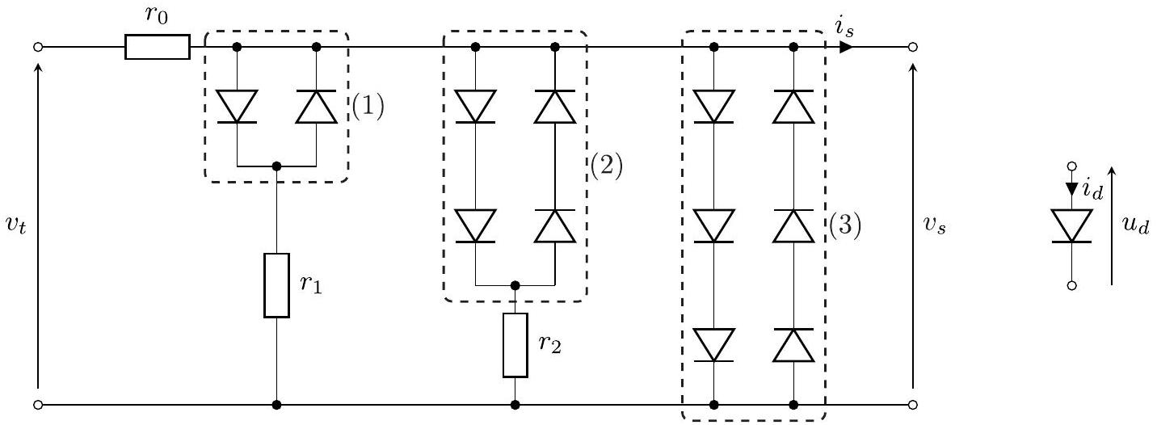
Figure 10 - Montage conformateur.
On considère finalement le bloc de la cellule en traits pointillés (3).
$◻−26$. Montrer que la valeur positive maximale de $v_{s}$, notée $V_{max}$, vaut $3U_{s}$.
On note désormais $s(θ)=V_{max}sin⁡(2πθ)$ la tension sinusoïdale idéale que l'on souhaite obtenir en sortie du montage de la figure 10 , de même période que $v_{t}$.
  - Déterminer la relation à imposer entre $U_{s}$ et $E$ afin que les deux pentes en $θ=0$ des courbes $v_{t}(θ)$ et $s(θ)$ en fonction de $θ$ soient identiques. On vérifiera que cette condition revient à identifier le rapport $E/U_{s}$ à une fraction de $π$ et on supposera cette relation vérifiée par la suite.
  - Pour $v_{s}<U_{1}$, quelle est l'expression de $v_{s}$ en fonction de $v_{t}$ puis celle en fonction de $θ$ ? En déduire la valeur $θ_{1}$ de $θ$ telle que $v_{s}\left(θ_{1}\right)=U_{1}$. On simplifiera cette valeur en utilisant la condition déduite à la question précédente.
$◻−29$. On suppose pour cette question $U_{1}<v_{s}<U_{2}$.
Exprimer $v_{s}$ en fonction de $v_{t},U_{s},r_{1}$ et $r_{0}$ puis en fonction de $U_{s},r_{1},r_{0},E$ et $θ$.
Quelle doit être la valeur du rapport $ρ_{1}=r_{0}/r_{1}$ afin que les pentes des courbes $v_{s}(θ)$ et $s(θ)$ soient identiques lorsque $θ→θ_{1}$ par valeurs supérieures ? On exprimera $ρ_{1}$ uniquement en fonction du cosinus de $1/3$.
Cette condition étant vérifiée, exprimer $v_{s}$ en fonction de $U_{s},ρ_{1},E$ et $θ$ puis déduire l'expression de $θ_{2}$ défini par $v_{s}\left(θ_{2}\right)=U_{2}$ que l'on mettra sous la forme $θ_{2}=αθ_{1}$ et dans laquelle on exprimera la constante $α$ uniquement en fonction du cosinus de $1/3$.
$◻−30$. On suppose pour cette question $U_{2}<v_{s}<3U_{1}$. Déterminer l'expression de $v_{s}$ en fonction de $U_{s},r_{0},r_{1},r_{2},E$ et $θ$.
La valeur du rapport $ρ_{2}=\frac{r_{0}}{r_{2}}$ est fixée afin que les pentes des courbes $v_{s}(θ)$ et $s(θ)$ soient identiques lorsque $θ→θ_{2}$ par valeurs supérieures. On peut alors déterminer la valeur $θ_{3}$ telle que $v_{s}\left(θ_{3}\right)=3U_{1}$.
  - Montrer que $v_{s}(θ)=3U_{1}$ si $θ_{3}<θ<\frac{1}{4}$.
En réalisant le dimensionnement précédent, on obtient la tension $v_{s}(θ)$ représentée en figure 11 sur laquelle figurent également les tensions $v_{t}(θ)$ et $s(θ)$.
  - Proposer un aménagement du montage de la figure 10 permettant de réduire les écarts entre $v_{s}(θ)$ et $s(θ)$.
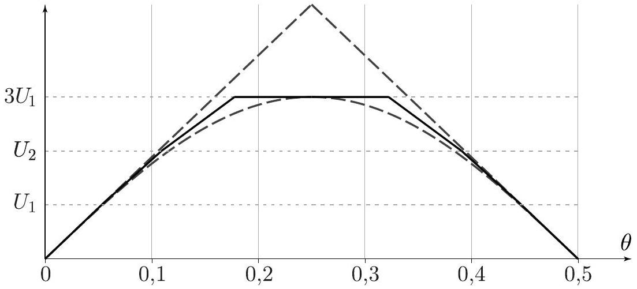
Figure 11 - Tensions $v_{s}(θ),v_{t}(θ)$ et $s(θ)$.
IV Exemple d'utilisation de ce capteur : un accéléromètre asservi
Le schéma de la figure 12 décrit le principe de fonctionnement d'un accéléromètre. La masse sismique $m$, de centre d'inertie $G$ peut se translater sans frottement le long de l'axe $O_{1}O_{1}^{′}$ relié au boîtier de l'accéléromètre. Cette masse est par ailleurs fixée d'une part à l'extrémité libre d'un ressort de constante de raideur $k$ et de longueur à vide $ℓ_{0}$ et d'autre part à un amortisseur exerçant une force de frottement fluide proportionnelle à la vitesse de la masse avec le coefficient constant $λ$. Les autres extrémités du ressort et de l'amortisseur sont fixées au boîtier.
On étudie le mouvement de la masse sismique et du boîtier dans le référentiel terrestre supposé galiléen d'origine fixe $O$. On se limite à l'étude d'un déplacement rectiligne selon la direction donnée par le vecteur unitaire ${\vec{u}}_{Z}$ orthogonale à celle de l'accélération de la pesanteur $\vec{g}$.
On note $O_{1}$ le point du boîtier tel que ${\vec{OO}}_{1}=Z_{1}{\vec{u}}_{Z}$. En posant $\vec{O_{1}G}=Z{\vec{u}}_{Z}$, le point $G$ est repéré par le vecteur $\vec{OG}={\vec{OO}}_{1}+\vec{O_{1}G}=\left(Z+Z_{1}\right){\vec{u}}_{Z}$.
IV.A Première étude : le boîtier est immobile
Dans cette première étude $O_{1}$ est fixe, $Z_{1}$ est donc constant.
La masse sismique est reliée à la partie mobile du LVDT conditionné selon le protocole décrit dans les parties précédentes. On suppose que la translation du noyau mobile du LVDT s'effectue sans frottement.
  - Justifier le fait que la force électromagnétique reçue par le noyau mobile lors de son déplacement est nulle.
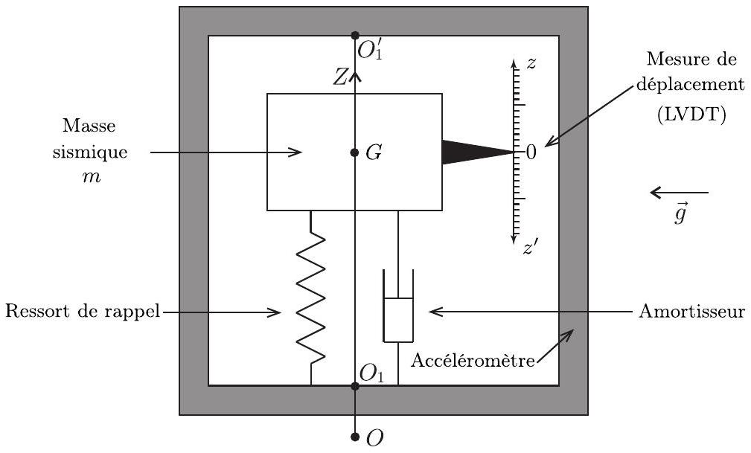
Figure 12 - Accéléromètre asservi à masse sismique.
Dans toute la suite, on suppose que la masse sismique de centre d'inertie $G$ inclut le noyau mobile du LVDT.
  - Lorsque le point $G$ est en mouvement, établir l'équation différentielle vérifiée par $Z(t)$.
  - Déterminer la valeur $Z_{0}$ de $Z$ à l'équilibre. Comme dans la première partie, on note $z$ la position du centre $C$ du noyau mobile (voir figure 2). La position du capteur LVDT est ajustée de telle manière que $z=0$ lorsque le boîtier est immobile et la masse $m$ à l'équilibre. Quelle est la relation entre $z$ et $Z$ ?
  - On suppose qu'à l'instant $t=0$, la masse $m$ est lachée sans vitesse initiale d'une position $Z_{i}≠Z_{0}$. Quelle est la valeur minimale $λ_{min}$ qu'il faut imposer à $λ$ afin que la masse retrouve sa position d'équilibre sans oscillation? On supposera dans la suite que $λ>λ_{min}$.
IV.B Etude simplifiée du boitier mobile
Désormais le boîtier de l'accéléromètre se déplace selon l'axe ( $O,{\vec{u}}_{Z}$ ). On pose $v_{1}=\frac{dZ_{1}}{dt}$ et $γ_{1}=\frac{d^{2}Z_{1}}{dt^{2}}$.
  - Dans le référentiel terrestre, exprimer la vitesse de $G$ en fonction de $v_{1}$ et de $\frac{dZ}{dt}$, puis son accélération en fonction de $γ_{1}$ et de $\frac{d^{2}Z}{dt^{2}}$. En déduire la nouvelle équation différentielle vérifiée par $Z(t)$ ainsi que les nouvelles positions d'équilibre $Z_{0}^{′}$ de $G$ et $z_{0}^{′}$ du capteur. Quelle information apporterait la lecture de $z_{0}^{′}$ au bout d'un temps infini sur l'échelle graduée de la figure 12?
Afin d'obtenir une mesure électrique du déplacement $z$ de $C$, on utilise la tension $V_{\text{out }}=K_{s0}z$ fournie par le capteur pour commander un dispositif moteur, non étudié ici, qui applique une force $\vec{F}=βV_{\text{out }}{\vec{u}}_{Z}$ sur la masse sismique.
$◻−38$. Etablir les équations différentielles vérifées par $Z(t)$ et $z(t)$.
Déterminer l'expression de la valeur $z_{eq}$ de $z$ à l'équilibre et la valeur de $V_{out}$ correspondante. Quelle information apporterait la mesure de $V_{\text{out }}$ au bout d'un temps infini?
Le mouvement de $C$ se décompose en un régime transitoire suivi d'un régime permanent. Quelle est la condition que doit remplir $λ$ pour que la durée du régime transitoire soit la plus petite possible?
Estimer le temps de réponse de l'accéléromètre construit dans ces conditions.
FIN DE L'ÉPREUVE

